Полякова Любовь Александровна
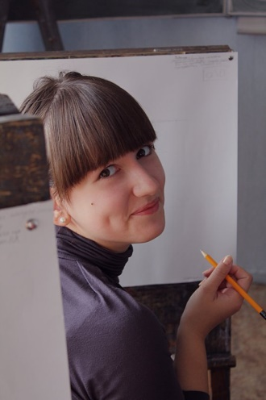
Педагог ИЗО

Место работы: ДЕПАРТАМЕНТ КУЛЬТУРЫ ГОРОДА МОСКВЫ ГБУ ДО Г. МОСКВЫ "ДШИ ИМ. В.В. КРАЙНЕВА"
Образование:
2009 г. – окончание с отличием детской художественной школы №5 им. Репина, г. Москва
2010 г. – окончание Государственной образовательной школы с углубленным изучением области знания "Искусство" №635, г. Москва
2014 г. – окончание с отличием Государственного бюджетного общеобразовательного учреждения высшего профессионального образования "Московский государственный университет", художественно-графический факультет, кафедра рисунка (бакалавриат)
2016 г. – окончание Государственного бюджетного общеобразовательного учреждения высшего профессионального образования "Московский государственный университет", художественно-графический факультет ИИ, кафедра рисунка (магистратура)

Участие в выставках:
2007 г. – «Историческое и культурное наследие Москвы. 10 лет развития» в ЦВЗ «Манеж»
2008 г. – XVI Московская выставка-конкурс «Золотая кисточка» в ЦДХ
2009 г. – XVII Московская выставка-конкурс «Золотая кисточка» в ЦДХ; Лауреат творческого конкурса посвященный «300-летию Полтавской битвы»
2010 г. – VIII Международный Московский рождественский конкурс-фестиваль «Вифлеемская звезда»
2012 г. – выставка «Искусство книги 2010-2012» МПГУ
2014 г. – выставка «Москва и москвичи» МОСХ; ХХХIV Молодежная выставка МОСХ России
2015 г. – выставка «Под знаком Победы. В памяти поколений», посвященной 70-летию Победы в Великой Отечественной войне 1941-1945 гг. в РВИО; XXXV Молодежная выставка МОСХ России; выставка в Государственном Дарвинском музее «Аист на крыше»
2015г. – выставка этюдов «Мимолетные впечатления», арт-объединение «Coloratum»
2016 г. – выставка «Москва и москвичи» МОСХ
2016 г. – выставка «Ученики – Учителю», посвященной памяти выдающегося художника-педагога, профессора Лебедко Валерия Константиновича.
2016 г. – выставка «Работы молодых художников». Клуб «Творческие среды» совместно с Центральным Домом художника при поддержке Международной конференции союзов художников, Московского союза художников.

Работа с учащимися

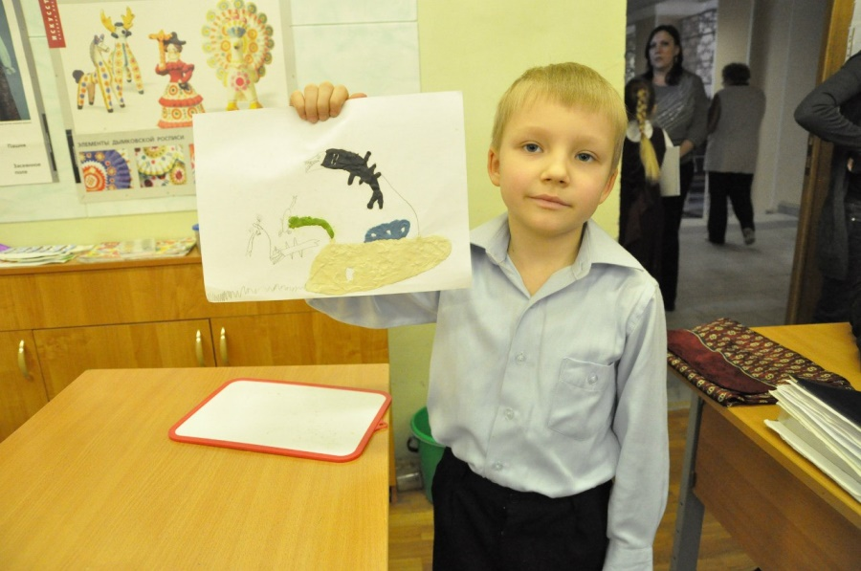
1 класс общеобразовательной школы
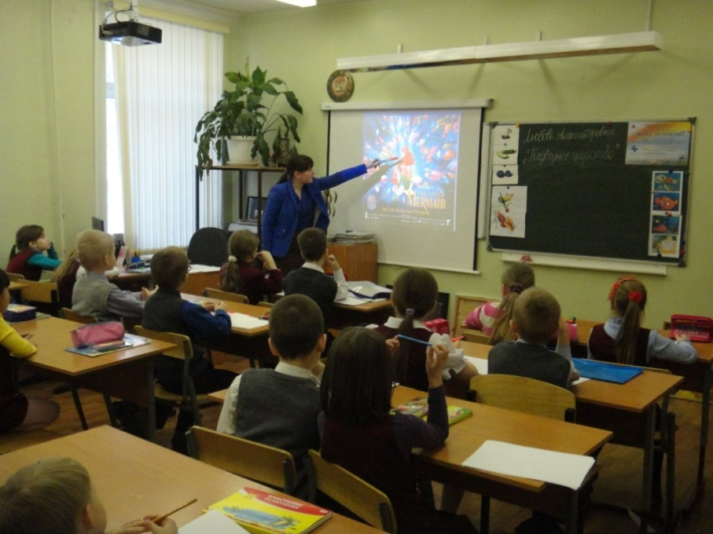
1 класс общеобразовательной школы Тема урока: «Подводное царство»
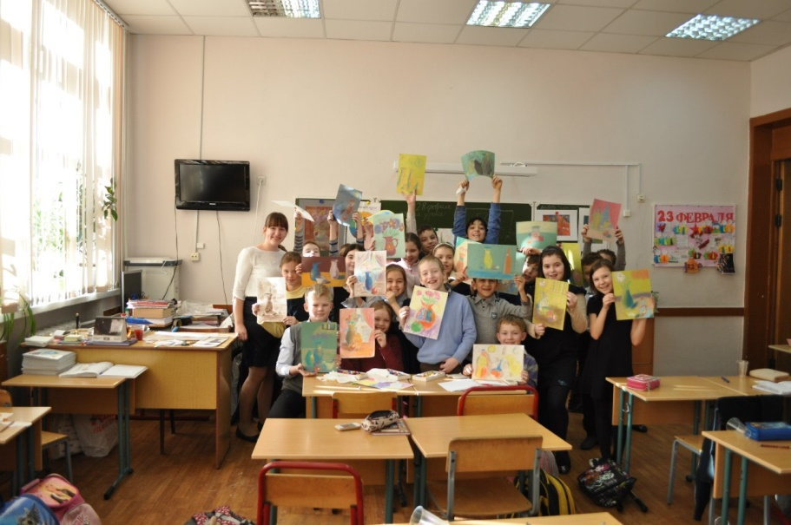
3 класс общеобразовательной школы Тема урока: «Мой любимый натюрморт»
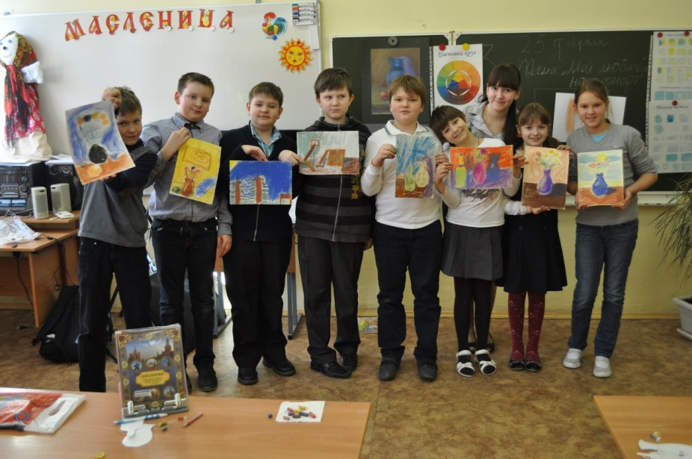
4 класс общеобразовательной школы
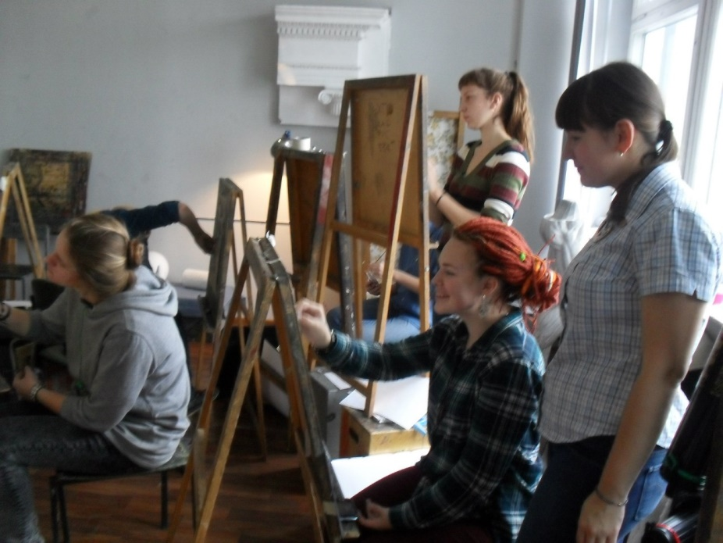
1 курс ХГФ МПГУ

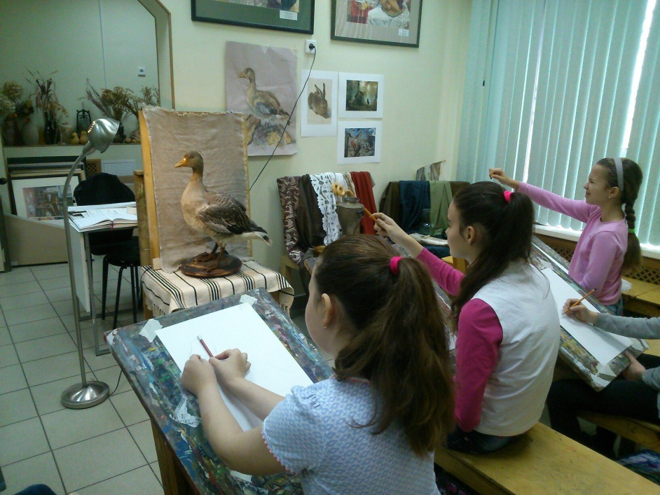
2 класс
Детская школа искусств им. В.В.Крайнева

Работы учащихся
(в начале и в процессе обучения)

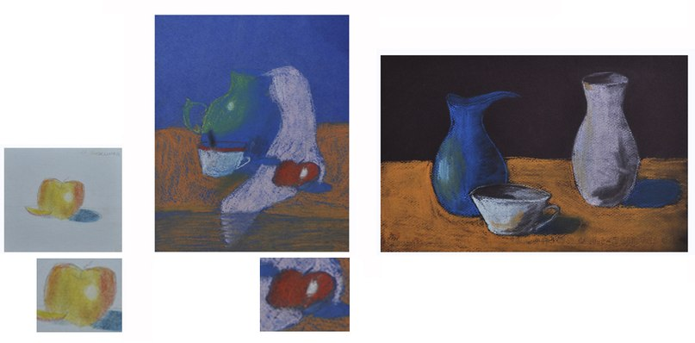

3 класс общеобразовательной школы
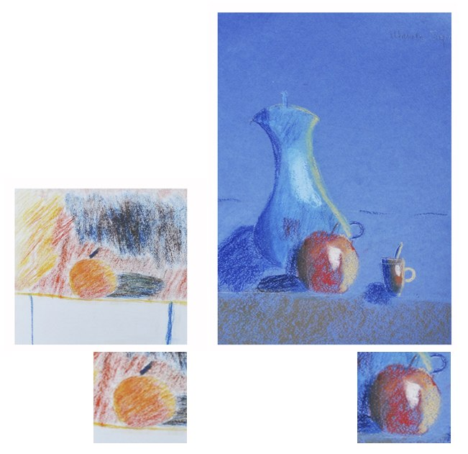
4 класс общеобразовательной школы
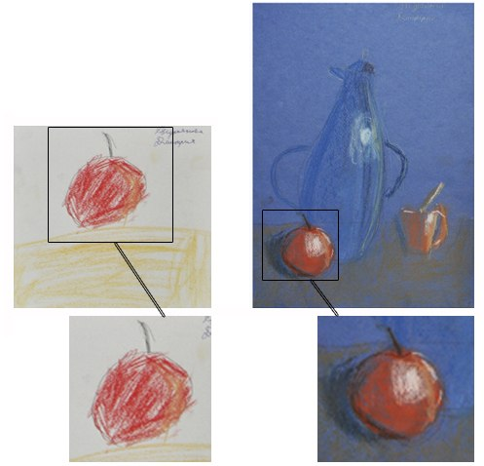

4 класс общеобразовательной школы

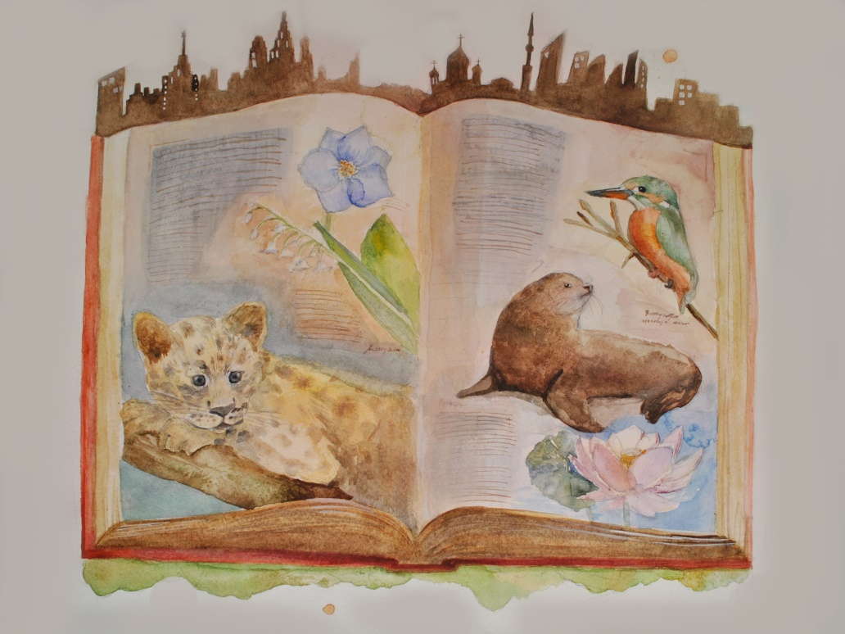
5 класс общеобразовательной школы
«Люди, вспомните о нас!»
Работа прошла в финал международного конкурса «Мир в диалоге культур» 2016 г. «Юный художник»
Заняла первое место во всероссийском конкурсе «Живая планета» 2016 г.
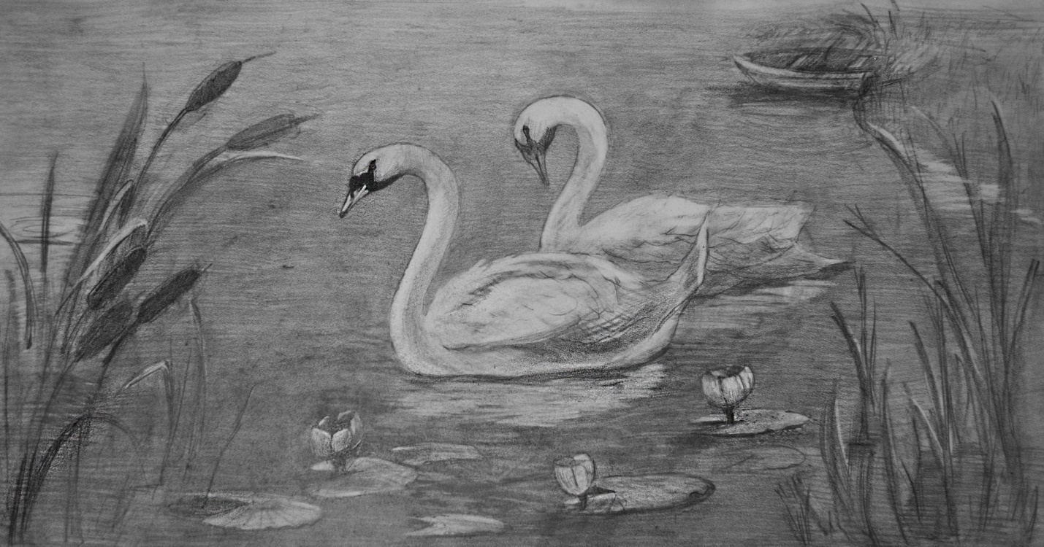

5 класс общеобразовательной школы
«Возвращение к родным берегам»
Работа заняла первое место во всероссийском конкурсе «Моя малая Родина» 2016 г.

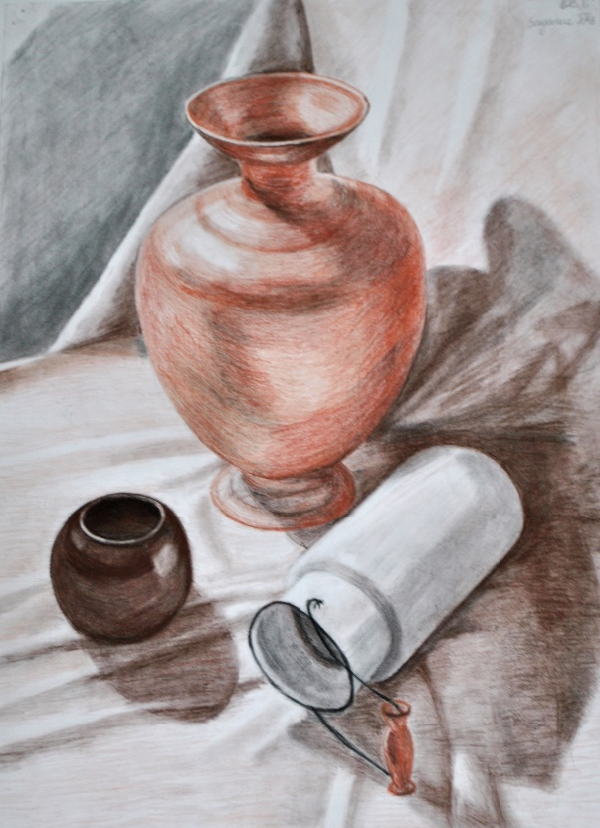
1 курс
Художественно-графический факультет (МПГУ)

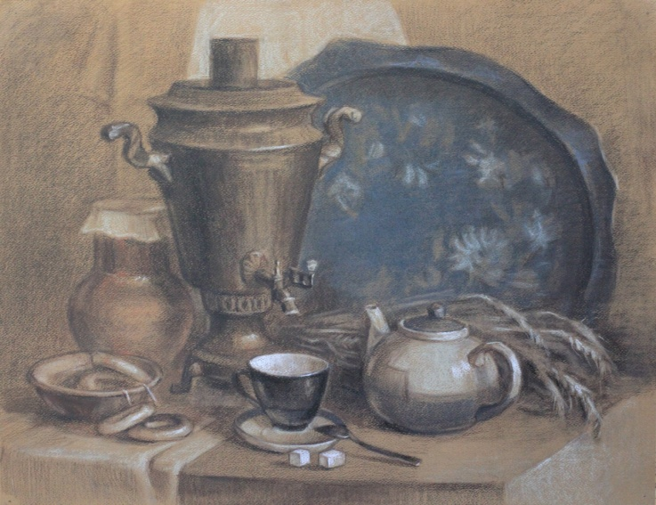
4 курс
Художественно-графический факультет (МПГУ)
Специализация «Мягкие материалы»
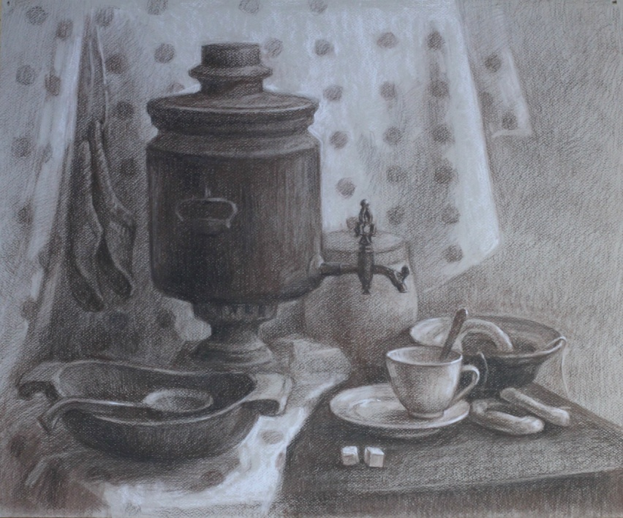
4 курс
Художественно-графический факультет (МПГУ)
Специализация «Мягкие материалы»
МПГУ

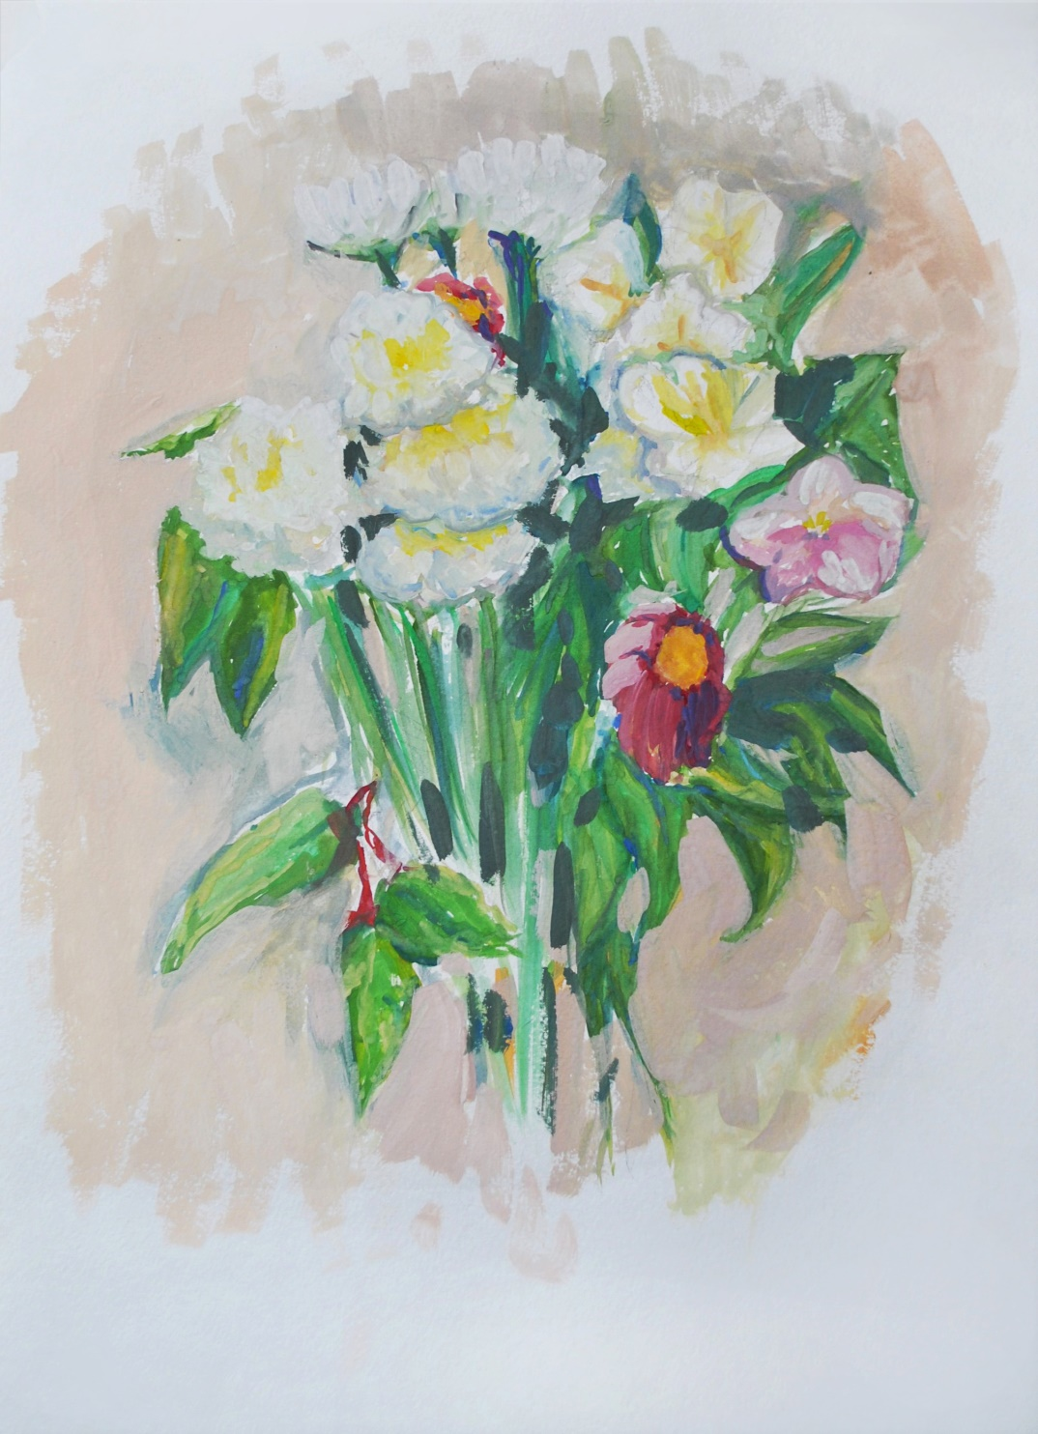
2 класс художественной школы
Работа заняла первое место во Всероссийском конкурсе детских рисунков «Осенний букет»

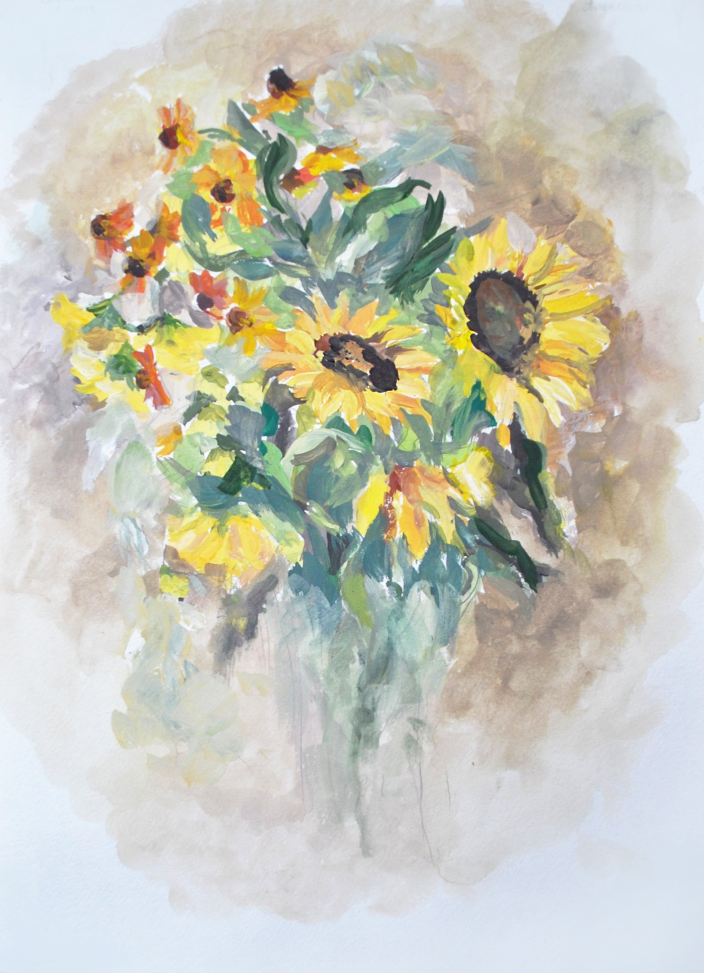
2 класс художественной школы
Работа заняла первое место во Всероссийском конкурсе детских рисунков «Осенний букет»
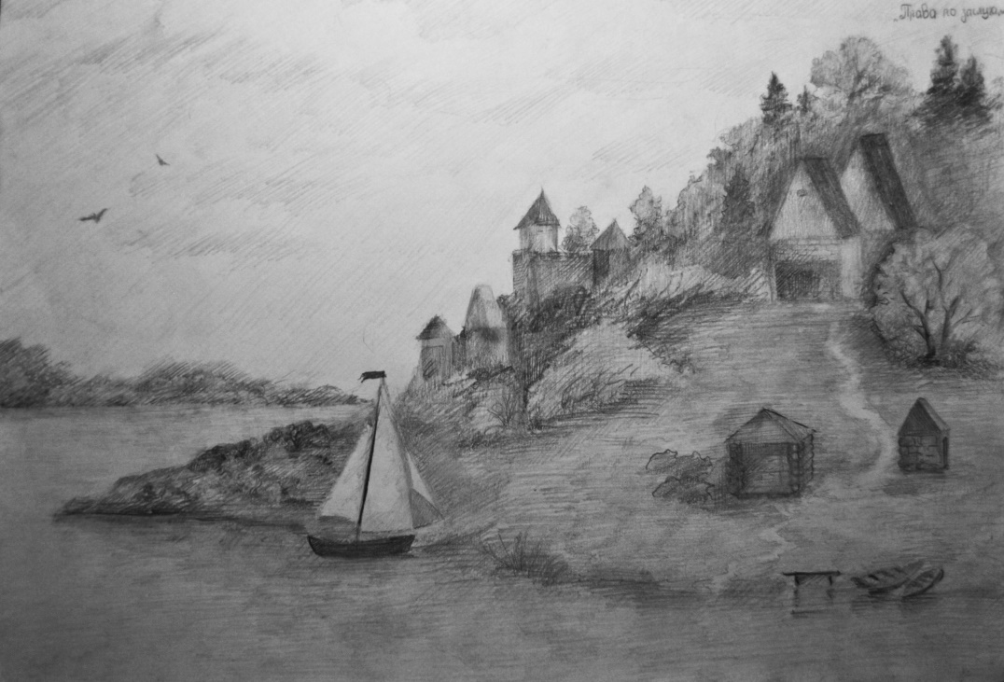
2 класс художественной школы
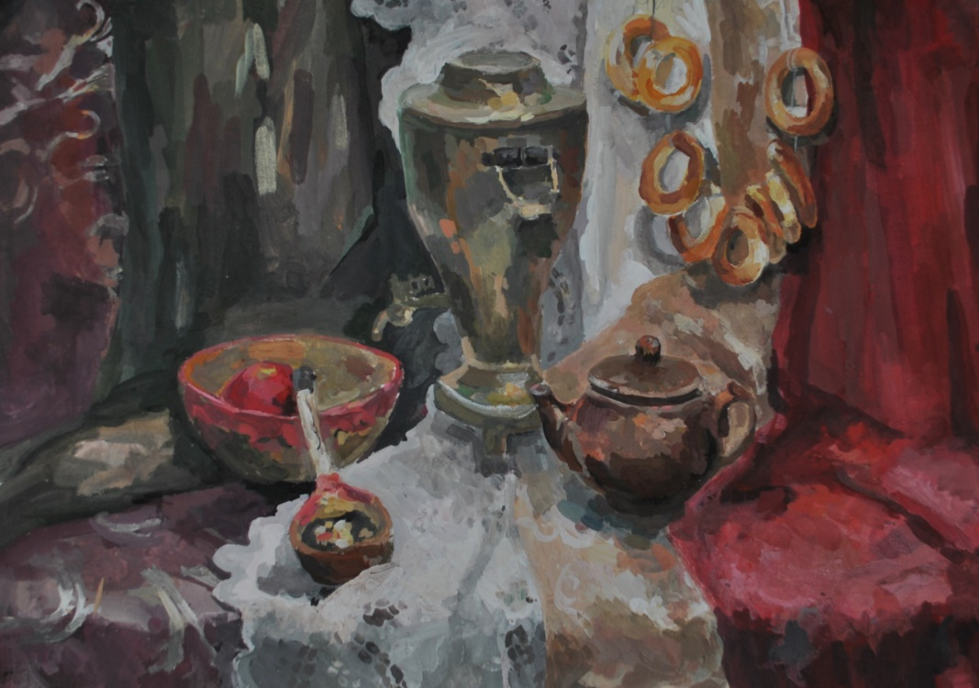
4 класс художественной школы

Портфолио

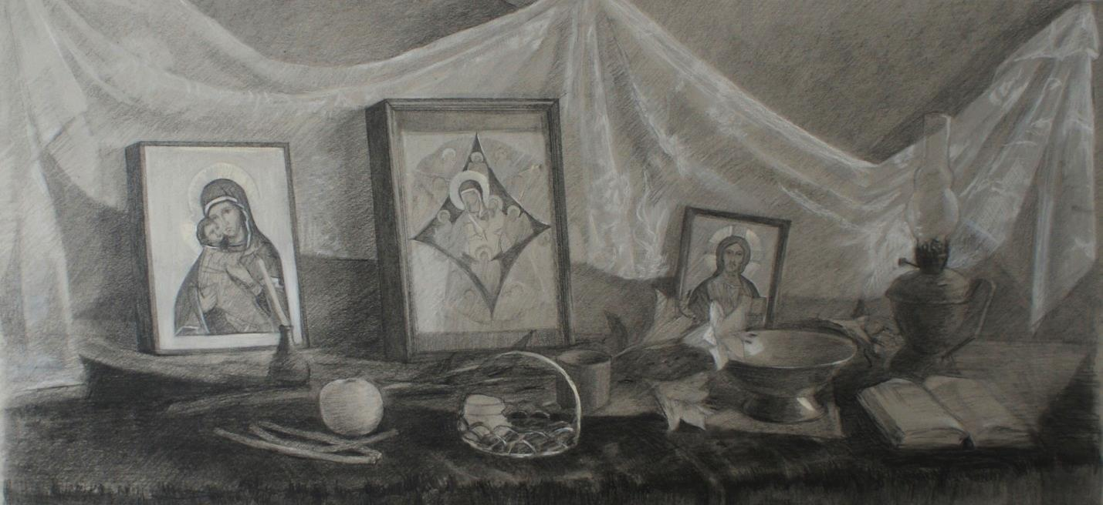
«Натюрморт с иконами»
2016 г.
Уголь, пастель
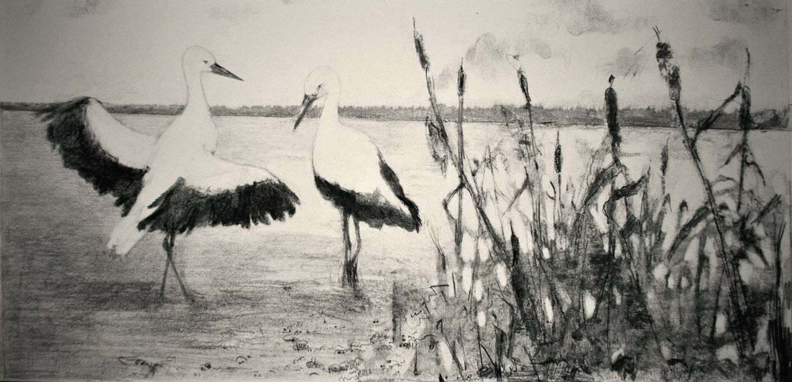
«Утро в камышах»
2015 г.
Уголь
Работа выставлялась в Государственном Дарвинском музее
Тема выставки: «Аист на крыше»

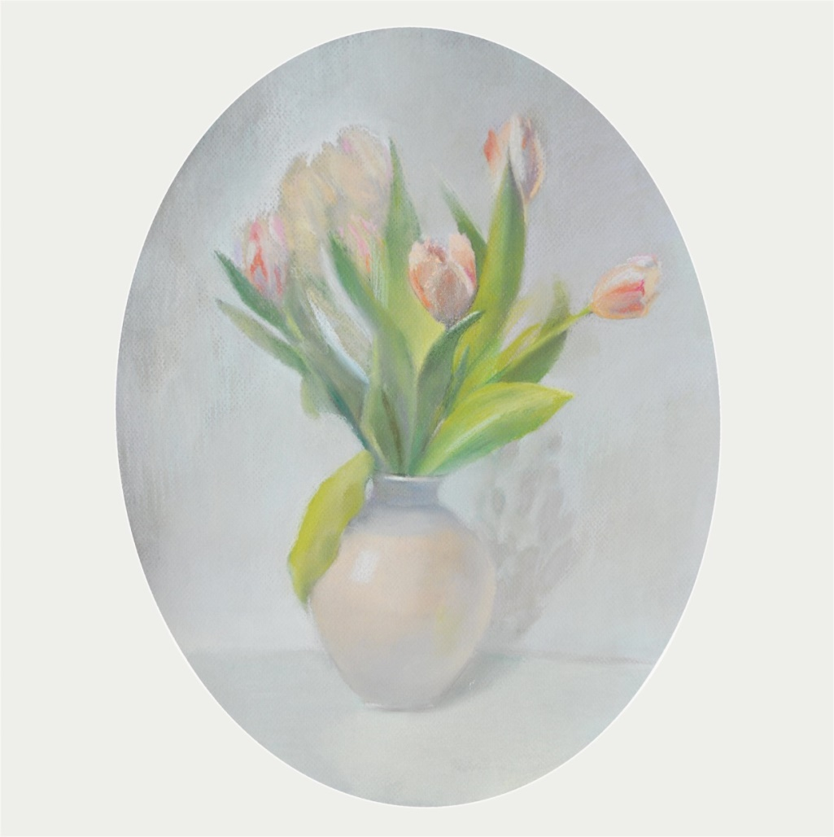
Цветочный натюрморт
2015 г.
Пастель
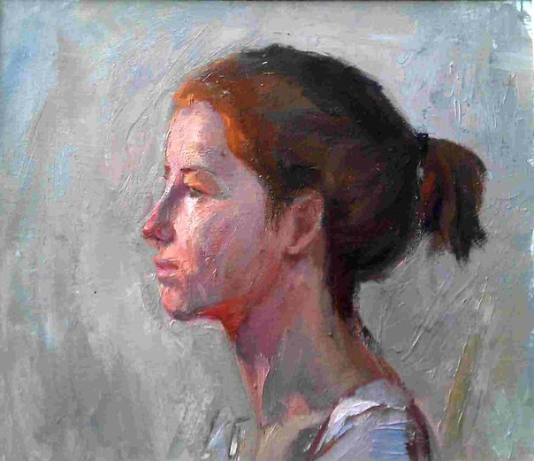
Портрет девочки
2012 г.
Масло
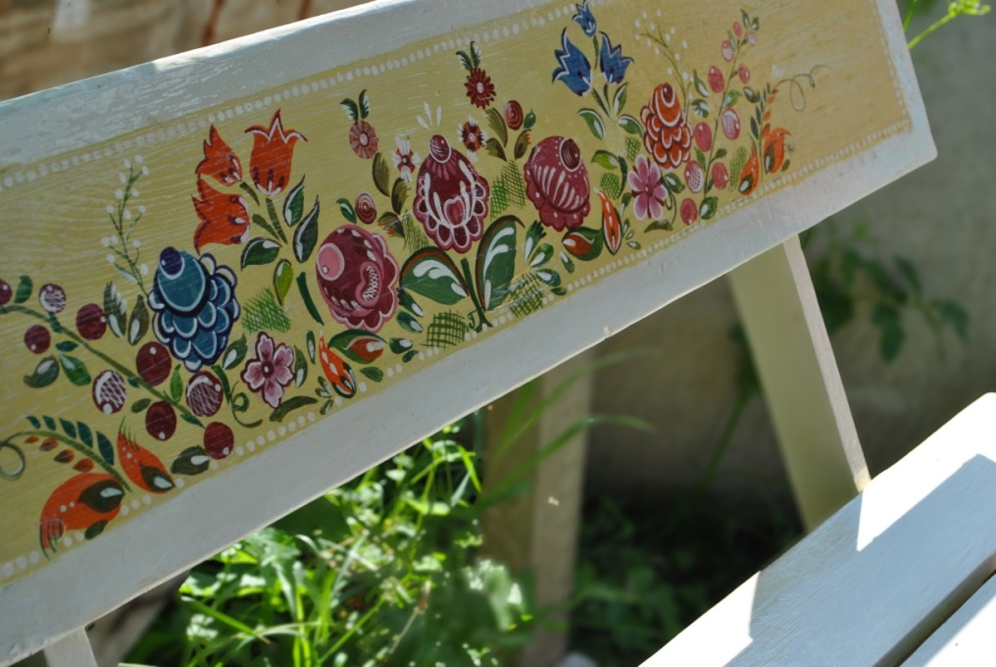
Роспись по дереву
2015 г.
Гуашь

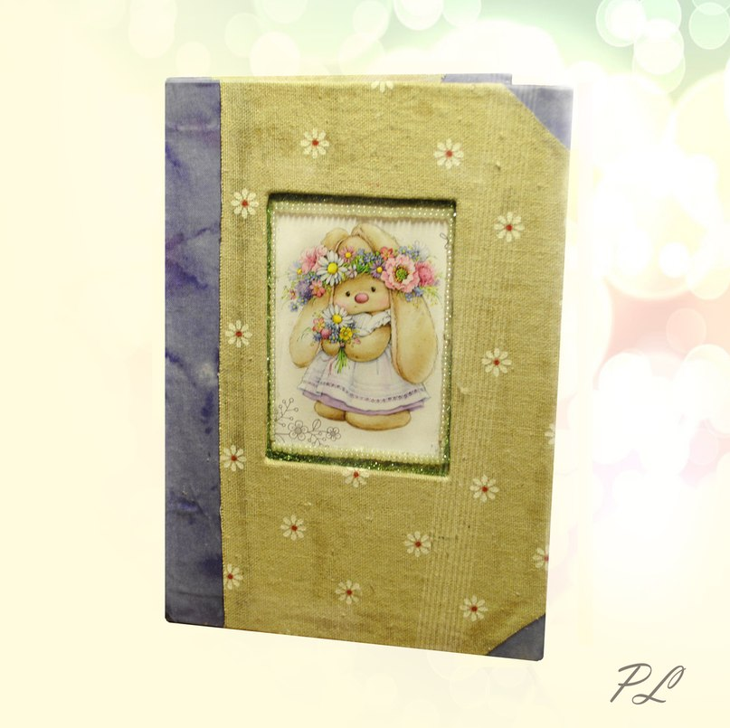
Блокнот. Переплет
2015 г.

Дипломы и грамоты

